F.I – Llaves (Clavis).

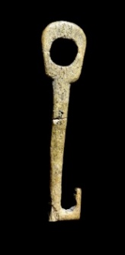
Herrera de Pisuerga
(Museo de Palencia)
Características: Características: Llave de hueso. Consta de un anillo circular, ojo, en la parte superior, un mango –tija y un par de dientes en el paletón, en este caso únicamente conserva uno. Este modelo se le conoce como llaves en “T”, o “tipo ancla”. En el caso de la llave de Herrera, mide: 8 cm de longitud. El ancho del vástago es de 05 cm. El paletón en el diente conservado mide 1,3 cm de ancho por 1,2 cm de alto, y el ojo (anillo semicircular) 2,2 cm de alto por 1.9 cm de ancho.
Área de hallazgos en Hispania: Herrera de Pisuerga (Palencia).
Área de dispersión: No conocemos ninguna en este material fuera de nuestro territorio. De este mismo modelo, en hierro y de mayor tamaño, las encontramos en: Inglaterra en Colchester, y en Vindolanda.
Cronología: Siglo I d.C.

Análisis:
El yacimiento de Herrera viene siendo desde hace muchos años uno de los yacimientos arqueológicos hispanos que más objetos materiales ha ofrecido. En este pueblo tuvo su sede durante varios años del siglo I d.C. la legio IV Macedónica, así como su respectivo vicvs militaris. Durante estos años se ha recuperado numeroso material arqueológico: cerámicas, bronces, hierros, industria ósea, vidrios, etc. Queremos reseñar, por el tema que nos ocupa, la presencia en el vertedero de San Millán de abundante material desechado perteneciente a un taller que elaboraba diferentes útiles óseos. Entre ellos, destaca por su rareza una llave realizada en hueso, que en un principio se la catalogó como llave que adopta la forma de “L” que se catalogó como “llave de giro” (Fig. 1). Tras un estudio más pormenorizado hemos podido comprobar que en realidad se trataba de una llave “tipo ancla”.

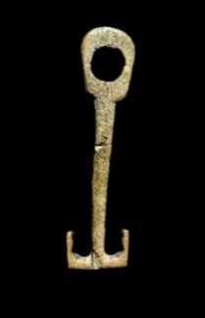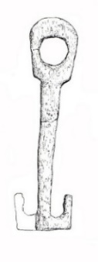
Fig. 1 - Reconstrucción sobre fotografía de la forma de la llave.
(Dibujo de J.M. Jerez Linde. Montaje de la fotografía G. Rodríguez Martín).
La llave consta de un anillo circular, ojo, en la parte superior, un mango –tija, y un par de dientes en el paletón, que, en el caso que nos ocupa, únicamente conserva uno. Este modelo se le conoce como llaves en “T” invertida. Mide: 8 cm de longitud. El ancho del vástago es de 0,5 cm. El paletón en el diente conservado mide 1,3 cm de ancho por 1,2 cm de alto, y el ojo (anillo semicircular) 2,2 cm de alto por 1.9 cm de ancho. Se ha fechado en base al material asociado que aparece entre el 10 y el 30 d.C.
Durante años se la ha incluido en el modelo en “L” (Fig.1). Sin embargo, tras la última revisión de la pieza, se ha podido apreciar la fractura del diente que falta del paletón. Resalte que debió fracturarse ya en la antigüedad, como demuestra el hecho de haberse arrojado al basurero. Precisamente, creemos que esta falta es lo que motivo que se desechase.
Al reconstruir la llave, tanto en dibujo como en fotografía (Fig.1), nos hemos dado cuenta que no se trata de una llave en “L” o de giro, como se había analizado, sino que adoptaba la forma de una “T” invertida. No tenemos referencia de ninguna otra pieza similar en hueso tanto en la península ibérica como fuera de nuestro territorio. Si bien, por el momento, es el único ejemplar en materia ósea conocido en el Imperio, sí tenemos ejemplos de este mismo modelo en hierro. Al contrario que con el resto de modelos de llaves de época romana, el prototipo en “T” es poco frecuentes en el Imperio. Así y todo, conocemos algunos ejemplares, por ejemplo en Inglaterra en Colchester, y Vindolanda. En la península Ibérica, por el momento, no conocemos ningún ejemplar en hierro, salvo el ya mencionado de Herrera de Pisuerga, en hueso.
Los ejemplares recuperados hasta la fecha, realizados en hierro, son de mayor tamaño respecto al que nos ha llegado en hueso procedente del vertedero de San Millán. Cuestión lógica tanto por el material en que se realizan como la función a la que se va a dedicar (Fig. 2). Las de hierro se emplean para muebles de mayor tamaño, puertas, etc., mientras que las de pequeño tamaño se usan en cajas o arquetas. Así y todo, resulta extraño que se haya hecho una llave de este tipo en hueso, pues aunque es un material rígido, no deja de presentar una mayor fragilidad que las de metal. Lo que sí se puede apreciar es que este modelo es el más apropiado y, tal vez el único, en el que se puede elaborar, en un hueso largo, una llave y, además, que pueda cumplir la función para la que se ha realizado. Por tanto, debemos tomar este ejemplar como un capricho del artesano, más que una obra que se vaya a reproducir con cierta frecuencia. Este aspecto es, posiblemente, la causa por la que no se hayan localizado otros ejemplares en el resto del Imperio.

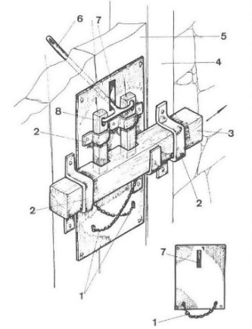
Fig. 2 – Reconstrucción y funcionamiento de una cerradura romana con una llave tipo “T” invertida (según C. Fernández Ibáñez)
Atendiendo a sus características, pensamos que el uso de esta llave, como es lógico, no se utilizó en puertas o armarios de grandes dimensiones, sino en un pequeño cofre de madera, en el cual sería más fácil emplearla. Caja que es muy probable que contase con un revestimiento o con adornos realizados en hueso o marfil. En base a este argumento, y al material asociado que aparece, acus crinalis, acus, láminas de tejedor (spatha), píxides, cajitas, etc., Es lógico, por tanto, plantearse que este pequeño cofre estuviese asociado al mundo femenino.
Otra cuestión que queremos aclarar, es la vinculación que pudo tener esta llave con el taller artesano de Herrera de Pisuerga. El hecho de encontrarla en el vertedero, pensamos que hay que ponerla en relación con el suceso de la fractura más que con la vinculación al taller. Hemos de tener presente que a este vertedero se arrojó material muy variado; desde restos alimenticios a cerámicas, bronces, hierros, etc., no sólo de la legión, sino también procedente del vicus militaris cercano, como así parecen atestiguarlo los objetos recuperados. Esta pieza, atendiendo al material en que está realizado, y a su forma, hay que plantearse que debió llegar formando parte de algún ajuar particular, y, por tanto, no se ha elaborado en este taller.

Pérez-Illarregui 1994: 262, fig. III, nº 32.; 1995: 97, fig. III, nº 32,
Crummy 1983: 125, fig. 139.
Birley 1997: 14, fig 4 nº 20-21.
Pérez-Illarregui 1994: 261 ss.
Fernández Ibáñez 1999: 117, fig. 23 G.; Id. 2009: 229, fig. 4 nº 16.
Fernández Ibáñez-Rodríguez Martín 2016: 71 – 74.
Pérez 1995: 101; Pérez-Illarregui 1994: 266.
Pérez-Illarregui 1994: 262, fig. III, nº 32.; 1995: 97, fig. III, nº 32,
Fernández-Rodríguez Martín 2016: 71 ss. En este trabajo se hace un estudio amplio y en profundidad sobre las llaves de este tipo y los diversos métodos de cierre que con ella se pudieron emplear.
Fernández 2007: 107. Apunta, respecto a esta falta, que es posible que las llaves en “T” de hierro se hayan podido confundir con bocados de caballo.
Crummy 1983: 125, fig. 139.
Birley 1997: 14, fig 4 nº 20-21.
Pérez 1995: 95.

